硅粉水分测定仪
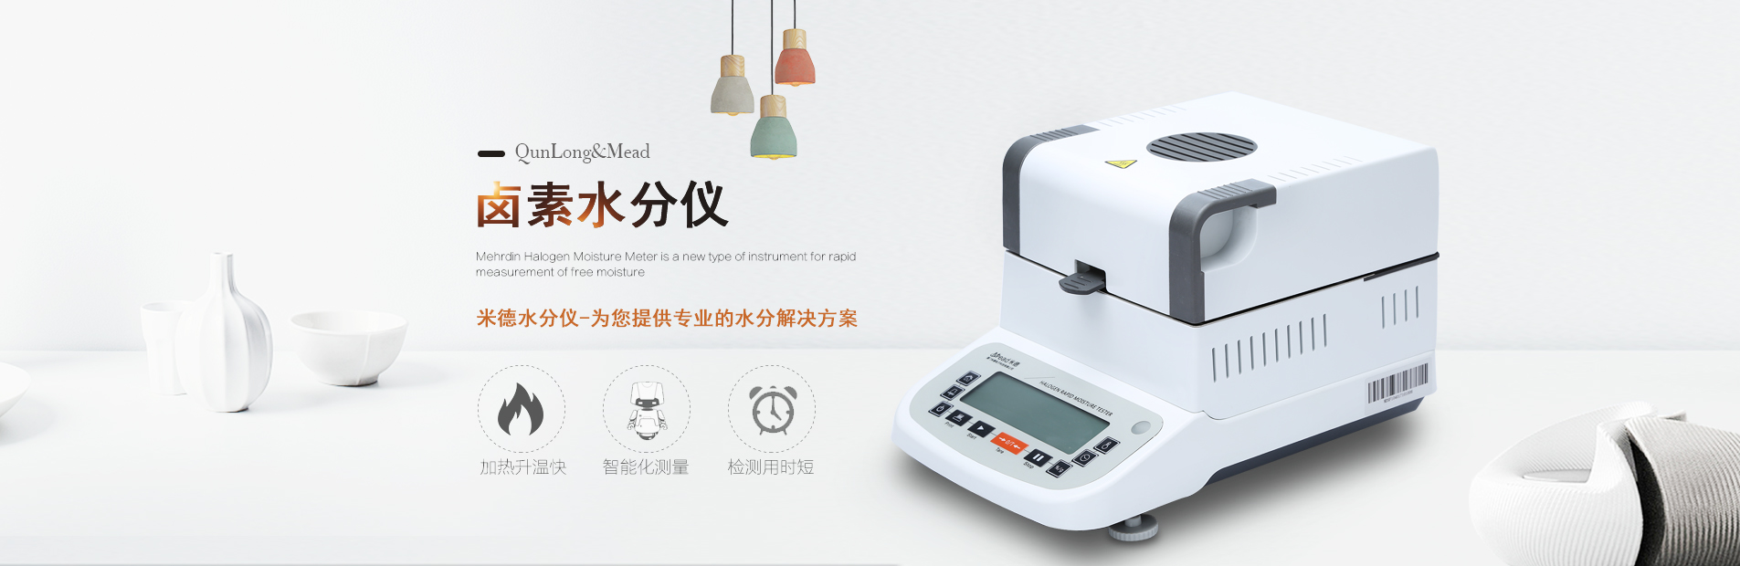
水分仪品牌：米德 测试产品：硅粉
测试目的：硅粉是一种高效的活性掺合料，主要应用于硅粉混凝土的制备。硅粉在混凝土中同时起填充材料和火山灰材料使用。使用硅粉后，大大降低了水化浆体中的孔隙尺寸，改善了孔隙尺寸分布，于是使强度提高，渗透性降低。但在混凝土的制备过程中，应注意水量及水灰比，水量、水灰比过高容易使混凝土的强度不能达到预期。
测试步骤：
- 开箱取出水分仪主机，配件包括砝码、支架、样品盘、防风盘、电源线等；
- 将防风盘、支架、样品盘一一装好，接通电源，按下开机键，显示屏进入开机界面，首先按去皮键减去样品盘重量，后将100g砝码放入样品盘中进行校准；
- 用实验勺取5g左右硅粉均匀铺在样品盘上，设置好合适的温度后盖下上盖，按下“START”键开始测试；
- 蜂鸣两声后，仪器自动停机，测试结束，可在液晶显示屏查看测试后硅粉的水含量为44.53%；
- 复位仪器，待仪器冷却至40℃以下后，再取5g左右硅粉均匀铺在样品盘上，重复上述测试步骤；测试结束后得出第二组数据，显示样品的水分含量为44.72%；数据基本相同误差仅为0.19%，表示测试结果可靠，重复性好。

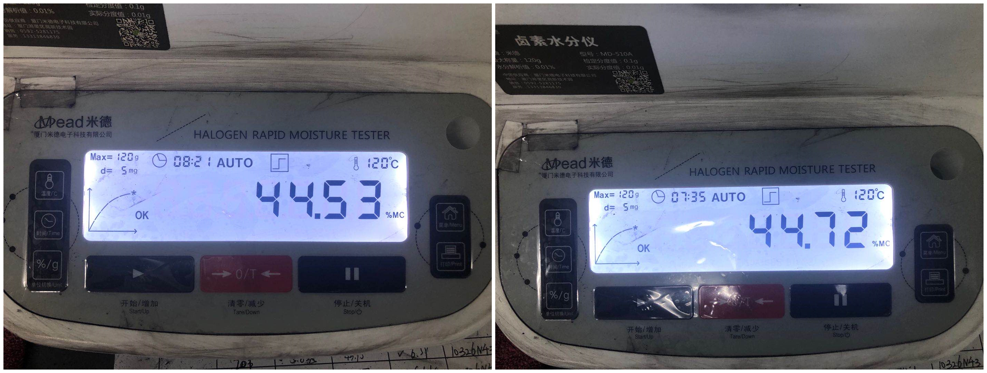
硅粉 | 测试温度（℃） | 水含量（%）
测试1 | 120 | 44.53
测试2 | 120 | 44.72

注意事项：
1、仪器使用过程中会产生高温，所以测试过程中不要在仪器周围放置易燃易爆物；
2、水分测定仪为精密仪器，测试过程中应避免倚靠按压摆放仪器的台面，避免影响测试结果；
3、测试后仪器还处于高温中，测试后清理时要小心谨慎，防止烫伤。

